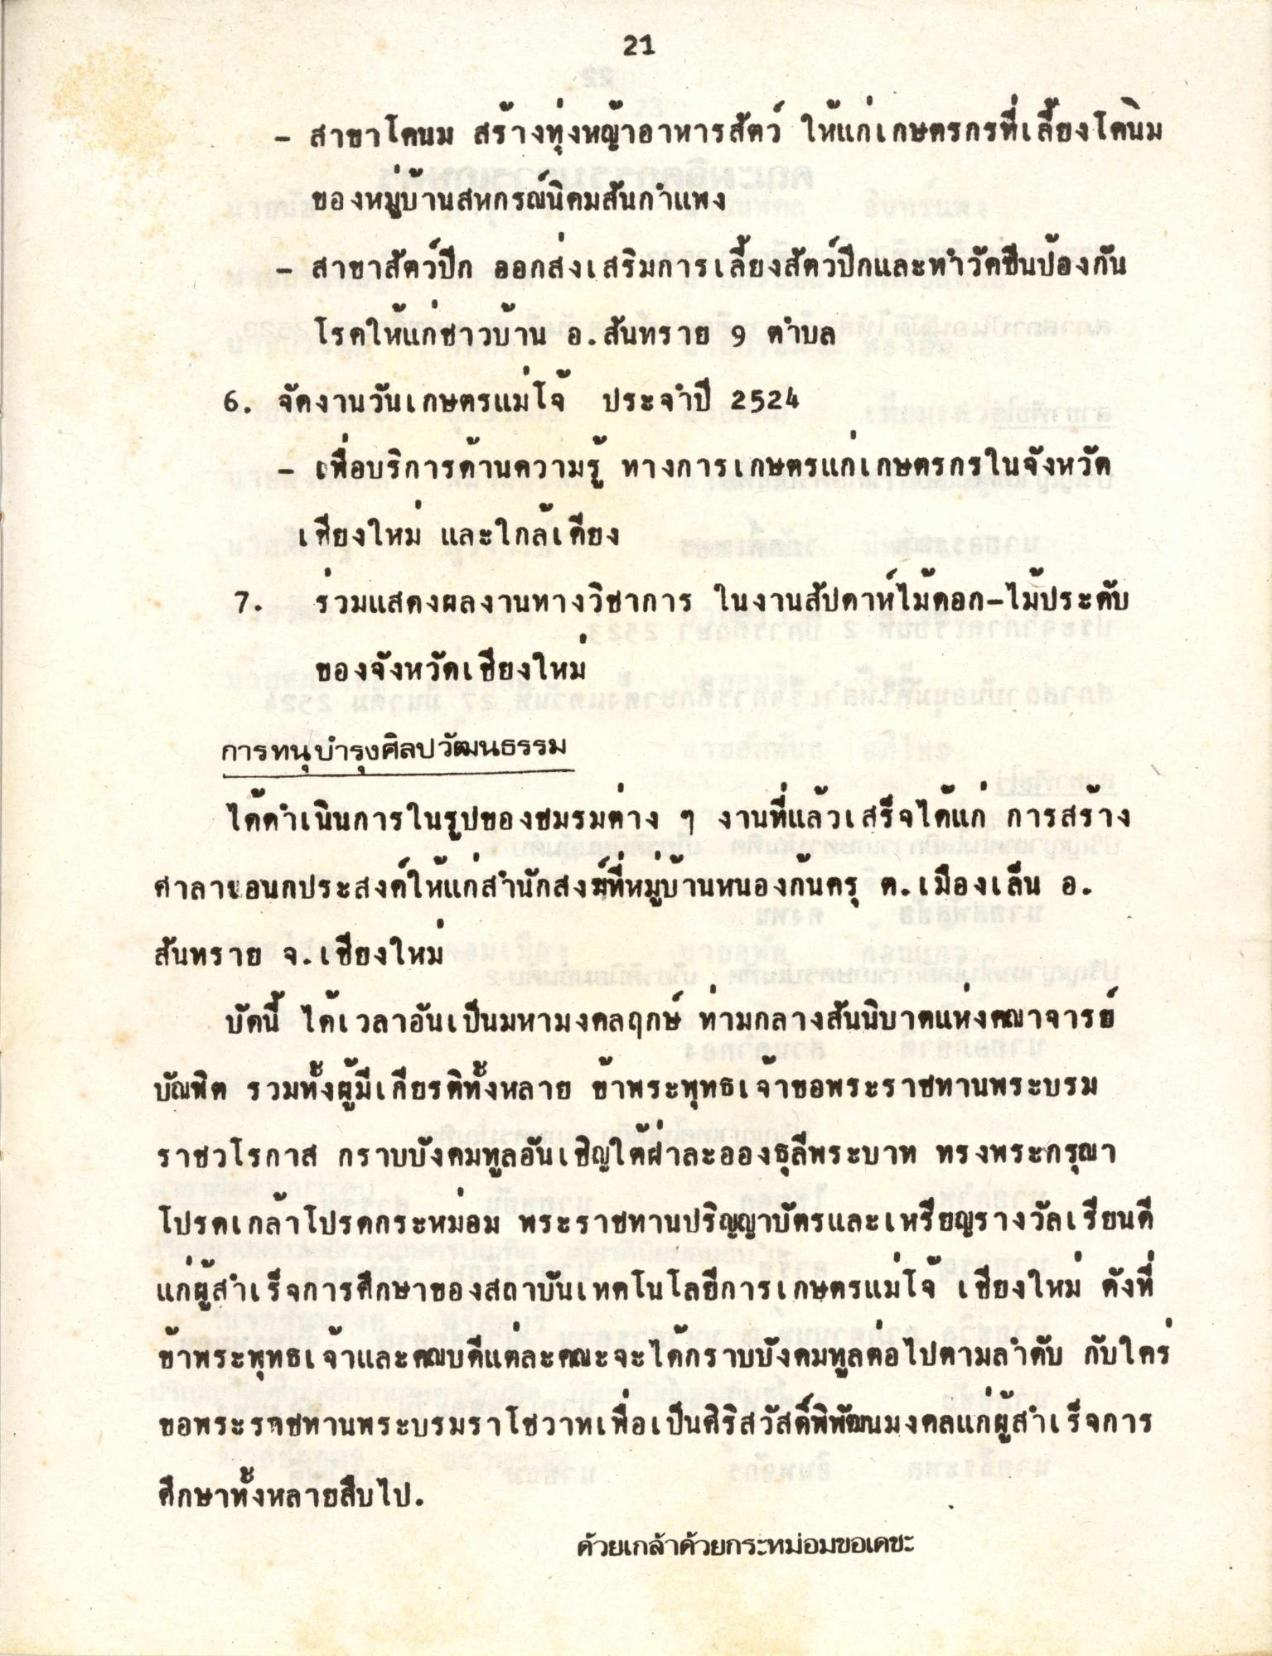
- สาขาโดนม สร้างทุ่งหญ้าอาหารสัตว์ ให้แก่เกษตรกรที่เลี้ยงโคนม ว่า ของหมู่บ้านสหกรณ์นิคมสันกําแพง - สาขาสัตว์ปีก ออกส่งเสริมการเลี้ยงสัตว์ปีกและทําวัคซีนป้องกัน
โรคให้แก่ชาวบ้าน อ.สันทราย 9 ตําบล 6. จัดงานวันเกษตรแม่โจ ประจําปี 2524
- เพื่อบริการด้านความรู้ ทางการเกษตรแก่เกษตรกรในจังหวัด
เชียงใหม่ และใกล้เคียง 7. รวมแสดงผลงานทางวิชาการ ในงานสัปดาห์ไม้ดอก-ไม้ประดับ
ของจังหวัดเชียงใหม่ การทนุบํารุงศิลปวัฒนธรรม
ได้ดําเนินการในรูปของชมรมต่าง ๆ งานที่แล้วเสร็จได้แก่ การสร้าง ศาลาเอนกประสงค์ให้แก่สํานักสงฆ์ที่หมู่บ้านหนองกันคร ต.เมืองเล็น อ. สันทราย จ.เชียงใหม
บัดนี้ ได้เวลาอันเป็นมหามงคลฤกษ์ ท่ามกลางสันนิบาตแห่งคณาจารย์ บัณฑิต รวมทั้งผู้มีเกียรติทั้งหลาย ข้าพระพุทธเจ้าขอพระราชทานพระบรม ราชวโรกาส กราบบังคมทูลอันเชิญให้ฝ่าละอองธุลีพระบาท ทรงพระกรุณา โปรดเกล้าโปรดกระหม่อม พระราชทานปริญญาบัตรและเหรียญรางวัลเรียนดี แก่ผู้สําเร็จการศึกษาของสถาบันเทคโนโลยีการเกษตรแม่โจ้ เชียงใหม่ ดังที่ ข้าพระพุทธเจ้าและคณบดีแต่ละคณะจะได้กราบบังคมทูลต่อไปตามลําดับ กับใคร ขอพระราชทานพระบรมราโชวาทเพื่อเป็นศิริสวัสดิ์พิพัฒนมงคลแก่ผู้สําเร็จการ ศึกษาทั้งหลายสืบไป.
ด้วยเกล้าด้วยกระหม่อมขอเดชะ

